出國報告（出國類別： 訪視學生海外實習）

加拿大Chilcotin Holidays海外實習訪視報告書

服務機關：國立體育大學休閒產業經營學系
姓名職稱：吳冠璋 副教授
派赴國家：加拿大
出國期間：2014/8/13至2014//8/24
報告日期：2014/9/1
摘要
2014年8月13日至8月24日，本校休閒產業經營學系吳冠璋老師前往加拿大卑詩省的Chilcotin Holidays冒險旅遊公司，探視產經系大學部五位學生的海外實習，目的在了解學生實習狀況、生活起居、學習效果、適應情況等，並與馬場主管進行實務上之交流，期望能透過與Chilcotin Holidays之進一步交流增進學生之國際觀與強化本校競爭力。經過12天的參訪之旅，深入與學生與僱主訪談之後，得知此際交流雙方均收獲良多，也因此順利完成本次之任務。
目次

ㄧ 目的----------------------------------------------------------------------------------------------------4
二 過程----------------------------------------------------------------------------------------------------4
三 心得及建議-------------------------------------------------------------------------------------------6
四 附錄（參訪照片）---------------------------------------------------------------------------------8

一、目的
（一） 促進本校與加拿大等戶外冒險旅遊相關組織交流，增進友誼。
（二） 訪視學生實習與實習單位面談，提供未來更多學生拓展國際觀之學習機會。

二、過程
（一）訪視流程及說明
日期 | 行程 | 說明
08/13(Wed) | 上午：前往機場 | 抵達溫哥華
08/14(Thr) | 準備作業 | 採買裝備與學生需要的食材與器具
08/15(Fri) | 搭車前往 | 6-8小時車程
8/16-8/21 | 現地訪視 | 本週在著名的冒險旅遊公司Chilcotin Holidays深入了解學生在此地所學習到新的技術與觀念，分別是「越野騎馬旅遊領隊之訓練」之分享、也「設計與建造度假木屋等建物」，觀察野外騎馬旅遊的設計與執行。
8/17 | 觀察學生實習 | 課程為：  - 觀看伐木安全影片  - 電鋸與斧頭正確操作、清潔與維修保養  - 護具安全講習，包括鋼頭鞋、護目鏡、手套、安全圍裙(chaps)、安全帽  - 設計與規劃並用最基本器材在野外建造一個木屋，並學習不同木屋種類：水平式與垂直式木屋  - 如何就地取材，在合法的林區伐木與運用馬匹或牽引機將木頭運送至建地  - 在野外實際操作，最後建造野外廁所一間  - 學習建造木頭圍牆(log fences)，並實地運用於修補牧場四周圍牆
8/18 | 觀察學生實習 | 主要任務為牧場幫手(ranch hand)，實際運用第一週所學習的知識與技能進行牧場之維修，並認識馬匹熟悉馬匹習性。實習內容為：  - 小木屋、牧場管理實習、垃圾處理  - 修理馬桶、水塔、灑水器、濾水裝置、電鋸  - 整理馬房與清潔馬匹相關器材  - 檢查馬匹身體狀況是否有破皮傷口(sores)並上藥  - 維修倒塌之柵欄、柵門
8/19 | 冒險旅遊的企業經營 | - CH公司背景介紹、冒險旅遊產業簡介、加拿大卑斯省自然資源與區域介紹、學員自我介紹  - 淺談加拿大冒險旅遊市場與就業機會、旅遊業者與領隊、著名度假牧場、以及CH的訓練工作日誌
8/20 | 野外騎乘 | 今天的學習重點是到馬場附近的山林進行野外騎乘，戶外馬匹駕馭、照顧與管理  - 馬匹知識、馬群管理、套繩抓馬與釋放、繩結運用  - 替客戶選擇適當的馬鞍與調整  - 騎乘技術、平衡感與控制馬匹並了解不同年齡層客戶之騎馬需求  - 無鞍騎乘 (Bareback Riding)  - 裝備打包、認識打包器材、各式綁法  - 裝蹄、馬蹄修整、韁繩、其他裝備之架設與調整  - 野外馬群營地安置與管理、馬匹運輸方式  - 了解馬匹基本健康照料
8/21 | 總結 | 看到學生辛苦用雙手建立的排球場地，以及開墾出來的菜園、期望能提升學生個人冒險旅遊領隊之專業知識與技能，回國後提供政府或相關推廣單位參考，尤其針對帶領客戶的技巧，公司的營運與行銷，專業技能的提升等與以加強，讓冒險有更有深度的學習。最後，也讓個人有更多的體會與省思，將會持續在高等教育推廣冒險旅遊，最大的夢想是透過多元的冒險旅遊來帶動更多年輕人走出虛擬網路世界，進而走向健康樂活的冒險旅遊世界。
8/22(Fri) | 搭車離開 | 約6-8小時車程
8/23(Sat) | 溫哥華 | 準備搭乘明天一早飛機離開
8/24(Sun) | 搭機離開

三、心得及建議
- 學生多元學習與交流：
經過數月的溝通與籌備，包括到台灣的馬場實習與英文練習聽說讀寫，本系大學部學生張育綺同學等五人在今年夏天到加拿大卑詩省Chilcotin Holidays的冒險公司實習一個月。加拿大之戶外冒險發展非常成熟，不管是健行釣魚、露營活動、度假木屋經營、野地教育、環境教育、野外騎馬等都有相當基礎，值得借鏡。在生活上，因為是團體生活所以也學會與人溝通相處，夜間就聚在一起分享不同國家的風俗民情，也是在行銷台灣，每位學生都是最佳的外交大使。就文化與文字方面，學生們也能將英文學以致用，增加學習效能，主要在牧場管理、馬匹照顧、廚房經營、環境整潔、志工管理、冒險旅遊經營等各方面都有接觸，學生跳脫舒適圈努力學習每一個機會，雖然過程中有許多艱辛的一面，也有其他志工半途放棄，但是學生並不放棄，樂於挑戰尤其對於在台灣很稀少的馬匹野外騎乘，收獲最多，能夠自由的騎馬在山上行走是人生難得的體驗，此外學生也更難得的去搭乘到直升機體驗，也是馬場給員工的福利，這些經驗對學生未來在台灣的休閒產業選擇職涯方向有很多幫助。
- 提升英文能力：
在Chilcotin Holidays 有來自世界各國的志工跟實習生，在共同生活以及工作之中，無形間就是一個練習英文最好的機會。然而有些實習生因為語言能力很好加上專業能力優秀而能夠獲得較佳的職位，甚至是領有薪水的，這也對擔任志工學生照成很大的衝擊，不過因為事先都了解彼此的權利義務，所以也不至於造成太大的問題，不過倒是給學生很好的刺激，也反映了現實社會的真實現狀，想要有好的工作跟薪水，不能不勞而獲，而是努力提升自己的英文能力跟專業能力，否則有再好的專業，若沒有語言表達那也有志難伸。雖然此次在行前以加強學生的英文能力，不過學習是永遠不夠的，對於下次類似的機會，英文能力必須再三的加強，讓學習能順利進行。
- 簽訂實習合作案：
Chilcotin Holidays對來自體大的台灣學生的表現非常讚賞，首先是學生的工作態度非常好，優於大多數來自歐洲的志工，原因是台灣人勤奮努力的天性展現無疑，此外學生的學習態度也是令主管非常欣賞，學生的學習好奇心與樂觀開朗的個性讓主管非常樂意教授技能，也多次表示希望未來能持續有來自台灣的學生，甚至希望能簽訂正式合作關係。其實在Chilcotin Holidays的經營哲學也極重視學生與志工的學習與成長交流，期望讓學生體驗不同的文化和制度，培養出來的學生能具有較寬廣的世界觀。建議學校應積極與Chilcotin Holidays簽訂交流協議，徵選並準備優秀學生出國學習，以期在最短的時間能獲得最大的學習效益。

四、附錄（參訪照片）
吳冠璋老師與全體學生在牧場合影 | 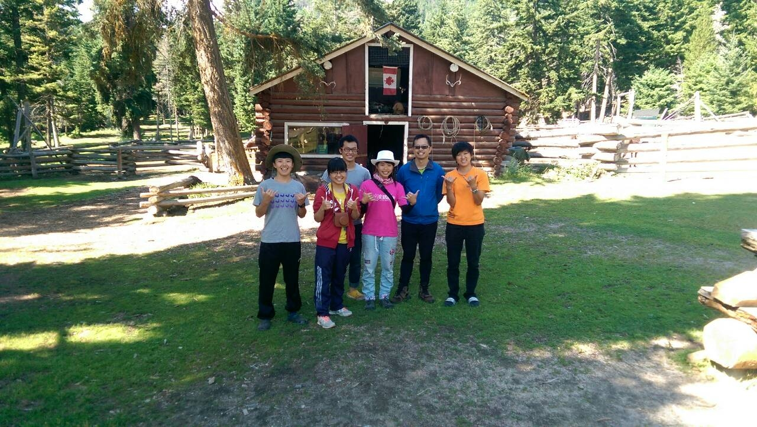 | 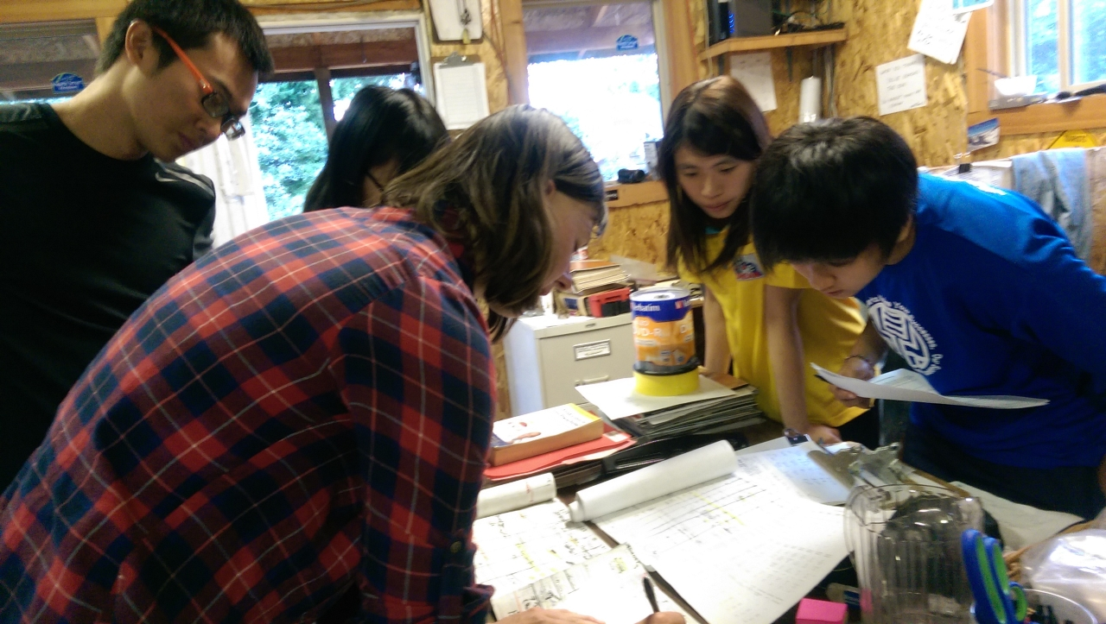 | 學生們在辦公室學習志工管理
準備食材是廚房經營很重要的一步 | 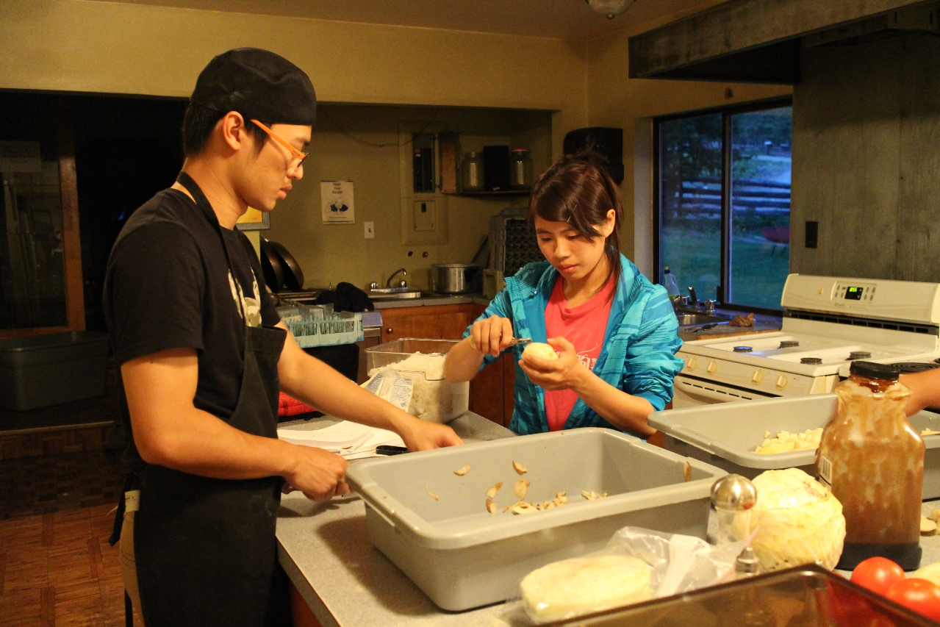 | 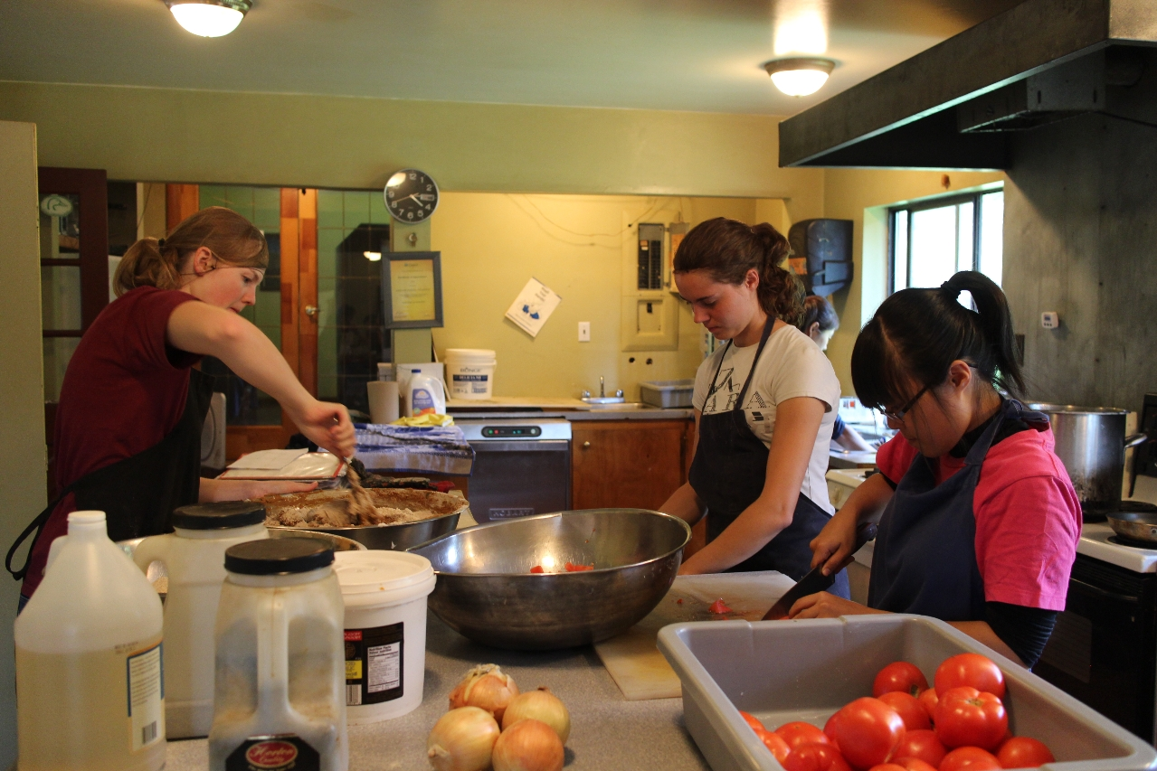 | 在廚房學習，包括英文、廚藝與溝通技巧
學生展示在菜園的成果 | 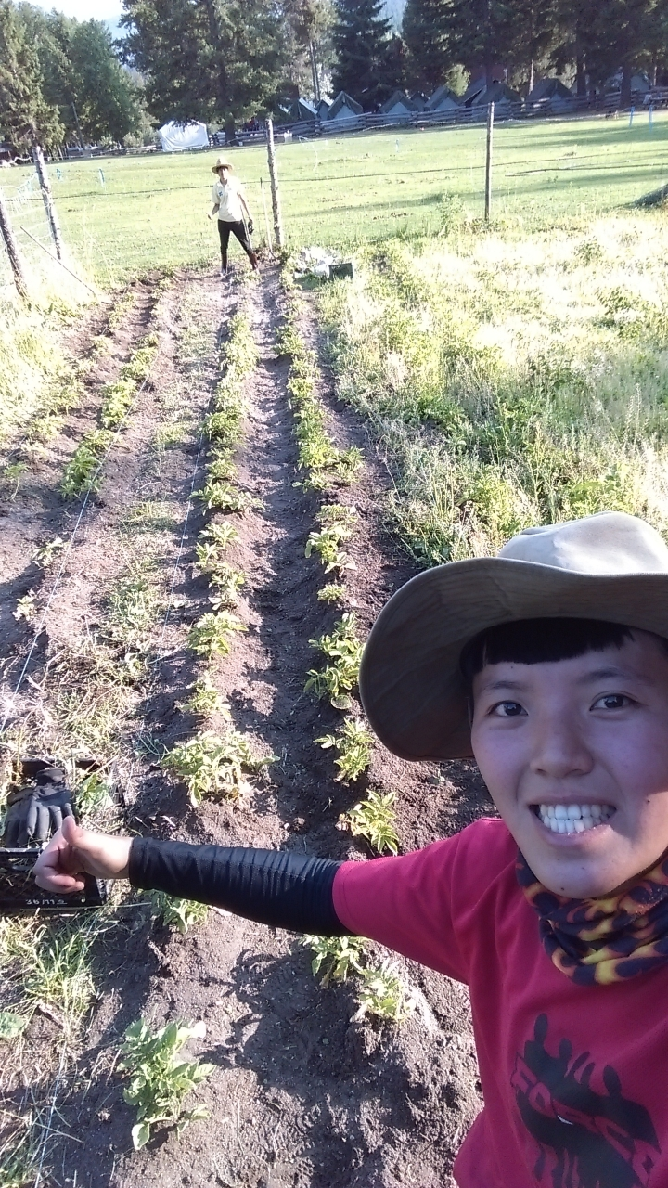 | 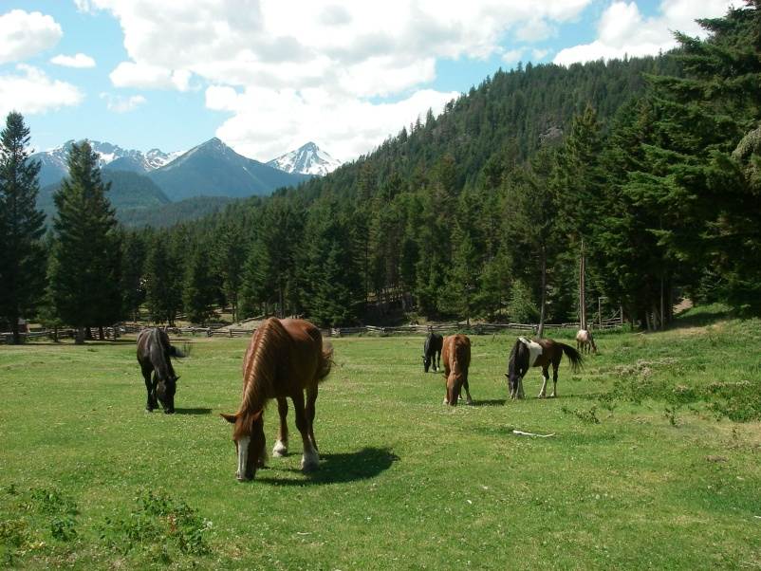 | 照顧馬匹是每天的例行公事
備馬繩結 | 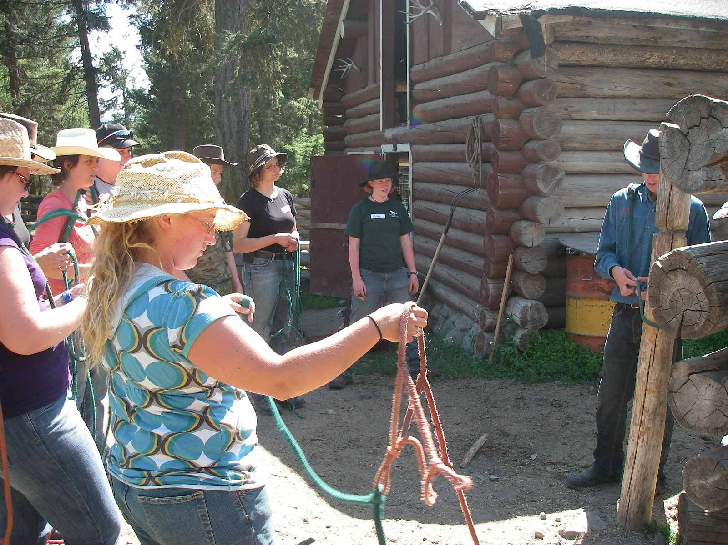 | 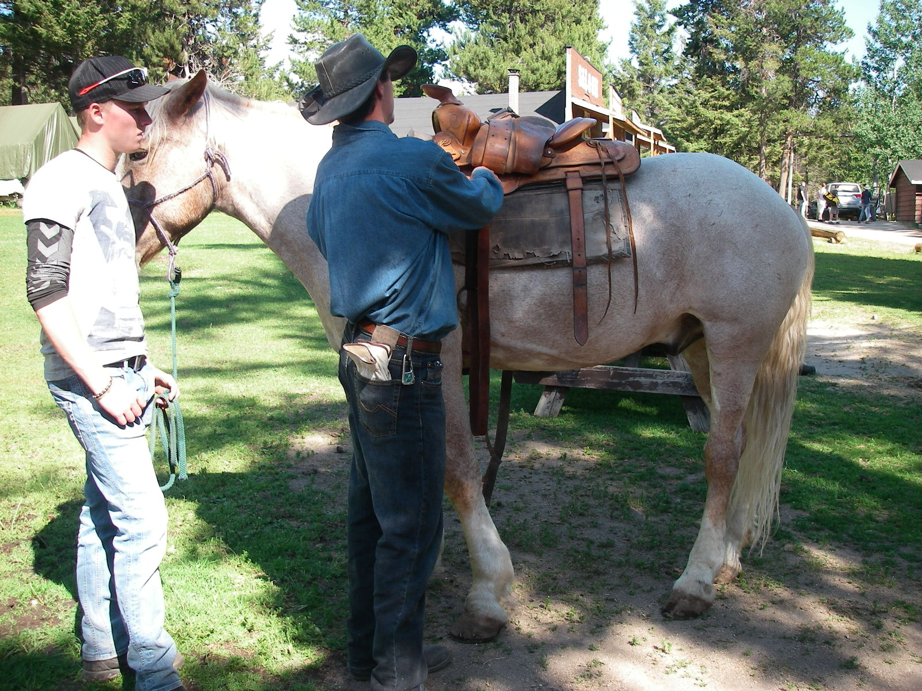 | 學習上馬鞍

